5. Třída
ABECEDA
- Tvorba písma je jednou z kategorií umění, tzv. typografie
- Řada umělců vytvořila abecedu podle vlastního návrhu
- Vy si vyzkoušíte navrhnout abecedu, která je inspirována přírodou
Úkol:
- Na papír A4 si tužkou načrtněte celou abecedu
- Písmena dokreslete tak, aby jejich tvar připomínal přírodu (rostliny, zvířata)
- Na druhý papír A4 vyberte pouze 1 písmeno a nakreslete jej přes celý formát
- Písmo může být pojato černobíle či barevně, technika je libovolná
- Pokud máte možnost, nafoťte celou abecedu z předmětů, které doma najdete
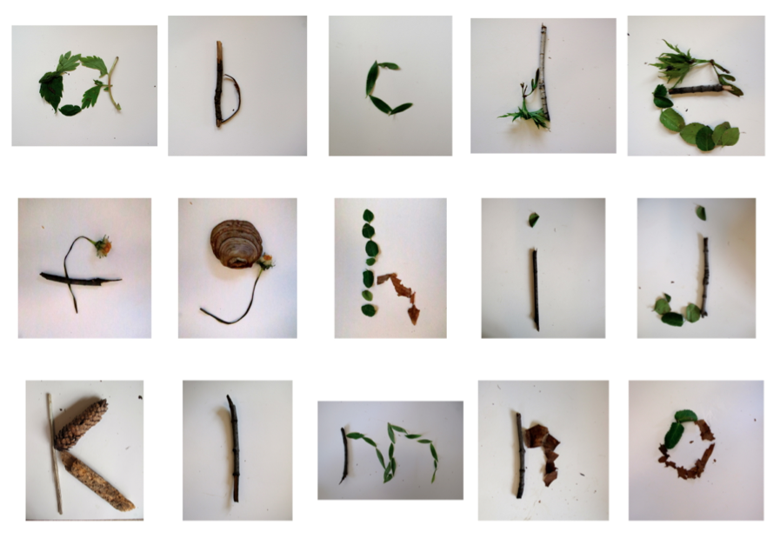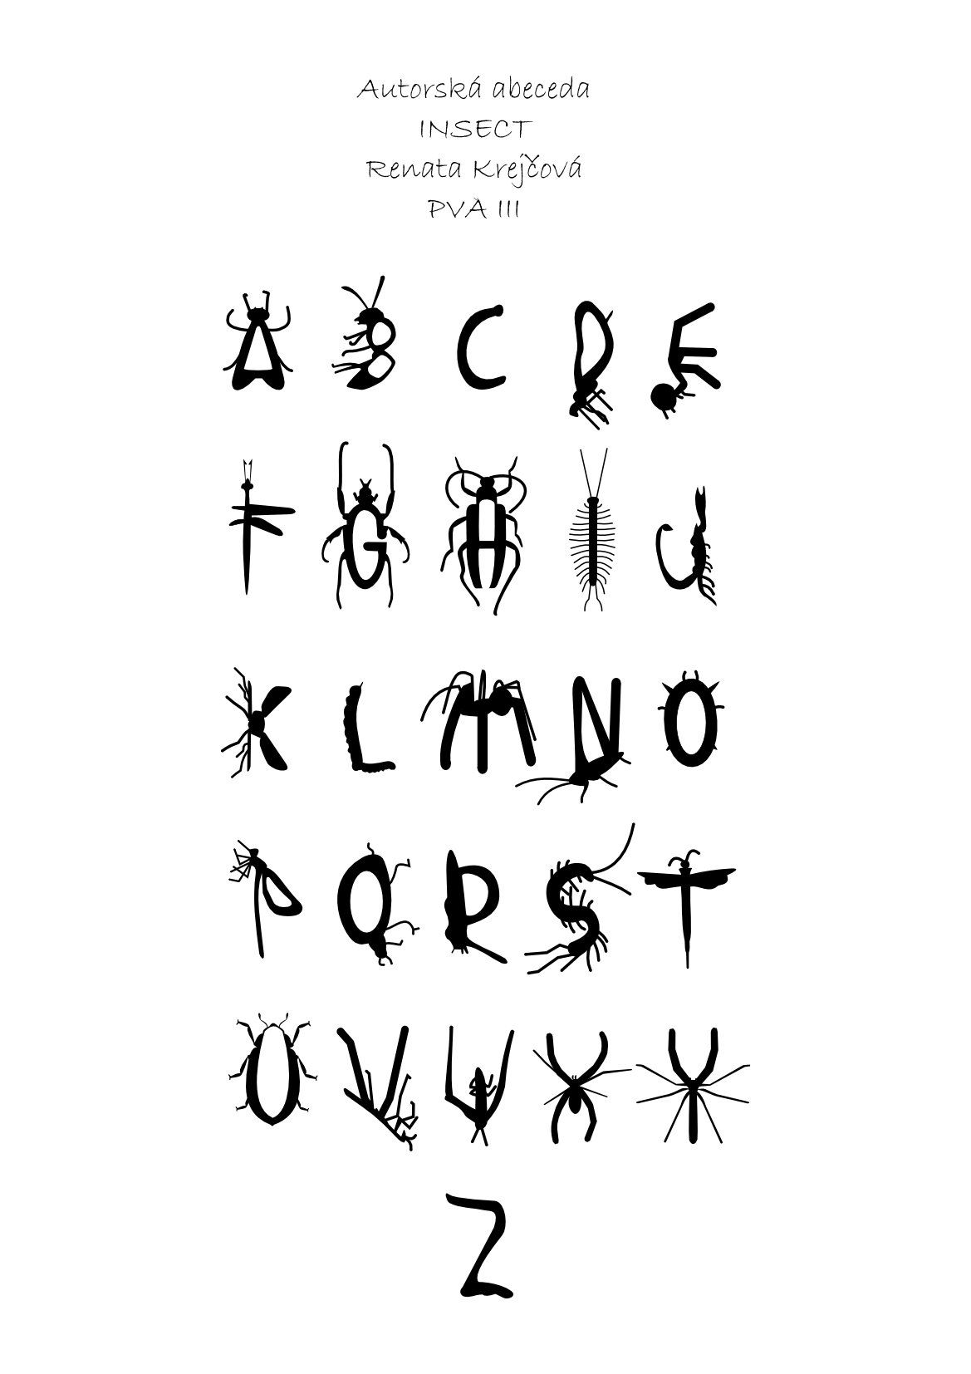Inspirace:
https://www.youtube.com/watch?v=eRHIXz7f2qU
https://www.youtube.com/watch?v=aBnPzgRP4mU

